Rapport du projet de Développement d’un logiciel de Gestion d’Hôtels

Introduction :

Dans le cadre de ce projet, nous avons développé une interface graphique en Python avec GTK pour la gestion de projet. L'objectif etait de fournir une application intuitive et facile à utiliser pour les gestionnaires d’hôtel qui ont besoin de gérer la réservation de leurs clients. L'interface graphique permet aux gestionnaires d’ajouter des clients, d’ajouter, de modifier ou d’annuler des reservations, ainsi que le suivi des chambres.

Méthodologie :

Nous avons développé l'interface graphique en utilisant Python 3 et la librairie GTK 3. Nous avons utilisé un modèle MVC (Modèle-Vue-Contrôleur) pour organiser notre code et séparer la logique de l'interface graphique de la logique de l'application. Nous avons utilisé l’IDE de Visual Studio Code et nous avons installé python 3 et msys2 pour pouvoir compiler le code parce que nous n’avons pas reussi a installer pygObject.

Les modules qu’on a importé sont :

import gi

gi.require_version('Gtk', '3.0')

from gi.repository import Gtk, Gio, GdkPixbuf, Gdk, Pango

from datetime import datetime

import requests

Nous avons utilisé une approche Orientée Objet avec python pour le développement de ce logiciel.

Nous avons séparé le code en le mettant sur 4 fichiers différents ce qui fait que qu’on a un fichier principal appelé gestionHotel.py les autres fichiers ont été importes dans le fichier gestionHotel.py et chaque fichier gère une fonctionnalité.

Fonctionnalités :

Notre interface graphique permet aux gestionnaires de faire des reservations de chambres pour leur client en utilisant une interface intuitive. L'interface graphique dispose de plusieurs éléments, notamment :

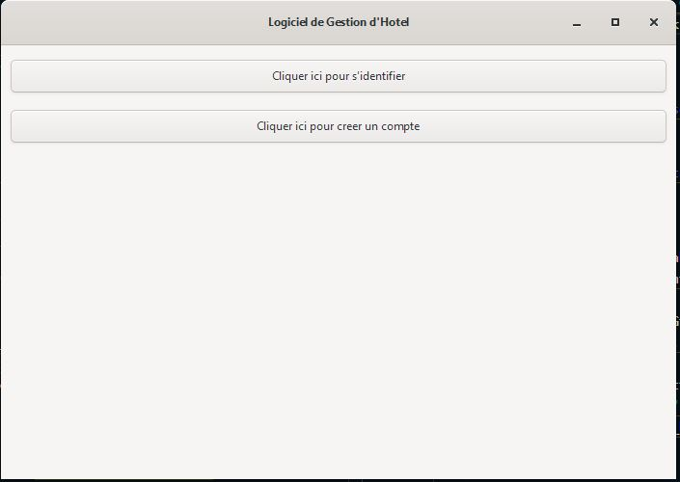La fenetre d’authentification qui permet aux gestionnaires de s’authentifier avant d’utiliser le logiciel ou de créer un compte d’utilisateur et de pouvoir s’identifier pour entrer dans le menu principal.

Nous avons utilisé un popover pour que dès que le gestionnaire clique sur le bouton (cliquer ici pour s’identifier) une petite interface de saisie descend et lui permettre de saisir son nom d’utilisateur et son mot de passe. Nou avons fait une simulation en utilisant un nom d’utilisateur (user) et un mot de passe (pass) pour pouvoir se connecter et acceder au menu principal du logiciel.

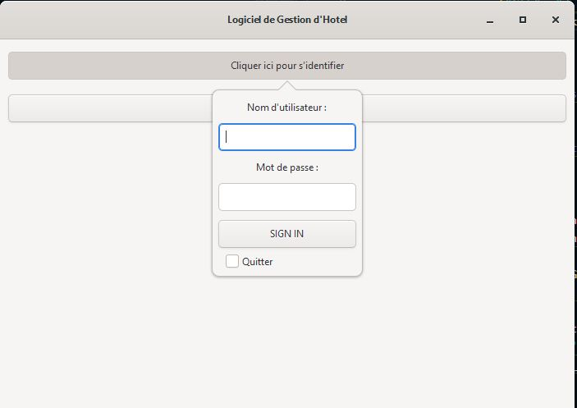

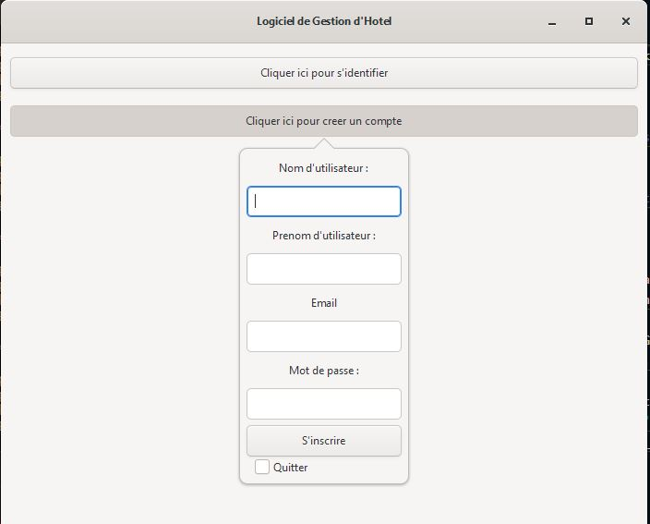Et si gestionnaire n’a pas encore de compte il peut le créer à partir du bouton (cliquer ici pour créer un compte)

Menu Principal du logiciel avec les sous menus :

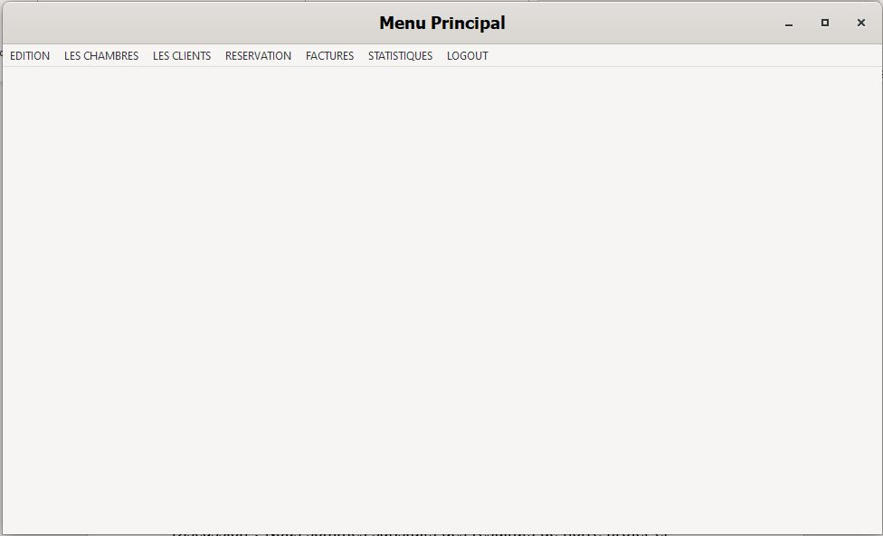Un menu contextuel avec des options pour editer les informations de l’hotel, ajouter des Clients, voir la liste des chambres ou ajouter les reservations des clients.

Nous n’avons pas reussi a implementer toutes ces fonctionnalites parce que nous avons une contrainte de temps mais nous avons reussi à faire fonctionner certaines fonctionnalites comme l’ajout des clients, ajouter une reservation, voir la liste des clients et un bouton LOGOUT qui permet de fermer la session et de revenir à la fenetre de connexion.

Sous-menu LES CLIENTS

Nous avons implementer aussi un formulaire d’ajout de client dans l’onglet Menu principal -> Les Clients -> Ajouter des clients permettant aux gestionnaires de saisir les informations du client, tels que le nom, le prenom ainsi que le numero de telephone et de cliquer sur envoyer pour enregistrer les donnees dans la table client de la base de donnees en utilisant une API GO

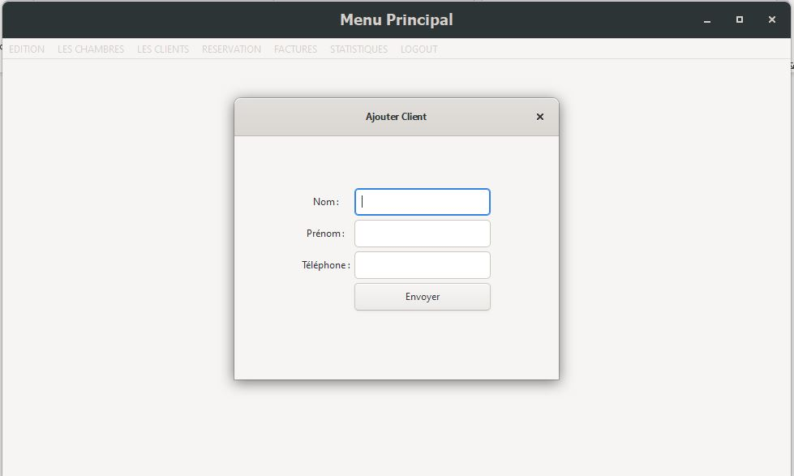

Sous-menu : RESERVATION

Nous avons implementer le formulaire d’ajout de reservation dans l’onglet Menu principal -> RESERVATION -> AJOUTER UNE RESERVATION permettant aux gestionnaires d’ajouter une reservation pour un client qui se trouve dans la liste des clients et de cliquer sur envoyer pour enregistrer les donnees dans la table Reservation de la base de donnees en utilisant une API GO

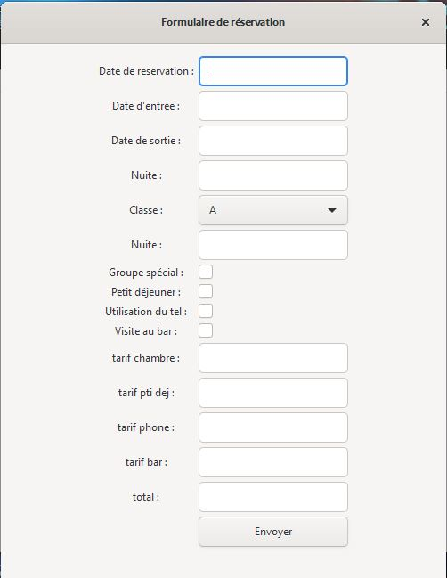

Résultats :

Nous avons rencontré des problèmes lors du test du logiciel pour la connexion avec l'API GO, car jusqu'à présent, nos ordinateurs ne parviennent pas à installer PyGObject, ainsi que le module "requests" pour faire des tests d'intégration avec notre base de données.

Conclusion :

Nous avons réussi à développer une interface graphique en Python avec GTK pour la gestion de projet. Notre interface graphique est facile à utiliser et permet aux gestionnaires d’hotel de gérer efficacement plusieurs clients en même temps. Mais vu la contrainte de temps que nous avons lors de l’implementation et le probleme que nous rencontre pour l’installation de PygObject ont fait que nous n’avons pas pu terminer l’implementation de toutes les fonctionnalites du logiciel. Nous recommandons de poursuivre le développement de cette interface graphique pour l'améliorer encore davantage.